# 鸥玛云考试浏览器安装问题解决办法

## 1、浏览器启动白屏

1.安装完成后点击桌面【考试专用浏览器】快捷方式启动程序

2.若软件无法正常使用，右键点击【C:\KJCloud_yks\设置.BAT】以管理员身份运行后，再次点击桌面【考试专用浏览器】快捷方式启动程序

3.若软件仍无法正常使用，右键点击桌面【考试专用浏览器】快捷方式，参照下图修改后，再次启动。

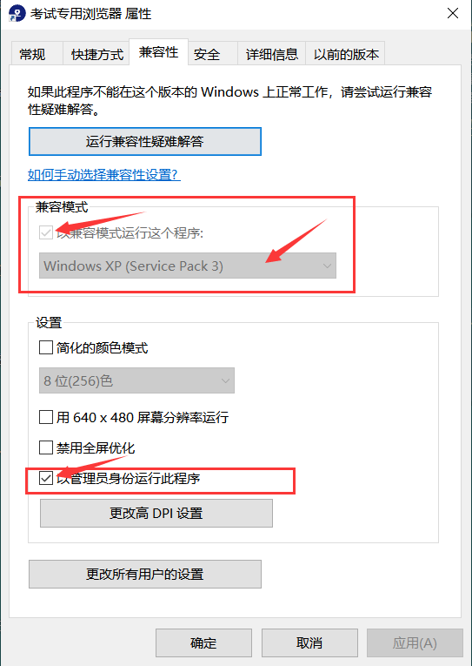

## 2、摄像头无法打开

**解决办法：**

1.首先确认摄像头能够正常开启使用，可使用系统自带的相机软件测试

2.联想型号的笔记本摄像头位置有摄像头单独开关，请确认处于开启状态

3.Win10系统请确认相机和麦克风权限已经打开

具体设置见下图

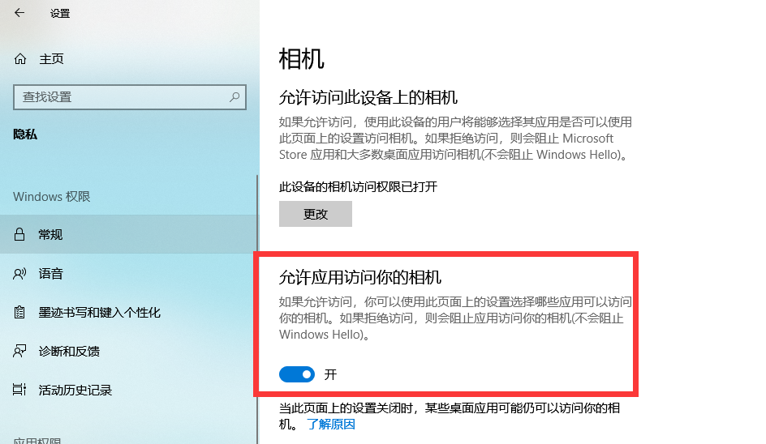

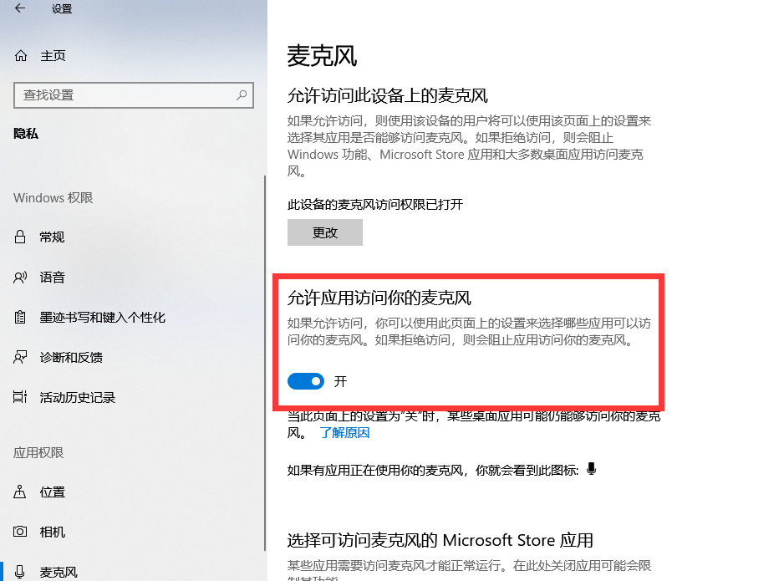

# 手机云监控安装问题解决办法

1. 默认安装、权限申请全部允许
2. 请勿通过微信下载安装，微信接收到得文件会自动将.apk文件后缀名进行修改，导致无法安装。